熠格托管
作业答疑

托管中心：苏州
学生姓名 | 年级 | 答疑日期 | 答疑时间
重点答疑科目 | 答疑教师 | 班主任 | 学生组别
物理

答疑过程
家庭作业完成记录
1、牛顿第一定律的概念
（1）牛顿第一定律（也叫惯性定律）：一切物体在没有受到______的作用的时候，总保持静止状态或匀速直线运动状态。
（2）牛顿第一定律是通过分析、概括、______得出的，不可能用实验直接来验证。
2、物体运动状态变化的判定
（1）物体运动状态的变化包括____________和____________，两变其一或者都变化，那么运动状态发生变化，两者均不变，那么运动状态不发生改变（静止或者匀速直线运动）。
3、惯性现象及其应用
（1）惯性：物体保持原来____________不变的性质；即运动的物体要保持它的运动状态，静止物体要保持它的静止状态。
（2）一切物体任何时候都具有______ (静止的物体具有惯性，运动的物体也具有惯性)。
（3）惯性是物体本身的______，惯性的大小与物体______大小有关。质量越大，惯性越大；质量越大的物体其运动状态越难改变。惯性的大小与物体的______、运动______、______及受力情况无关。
（4）惯性是一种属性，它不是______。惯性只有大小，没有方向。
（5）惯性的防止与应用。
4、力与运动的关系
（1）力是改变物体____________的原因，力不是______物体运动状态的原因。
（2）运动的物体不受力时做____________ (保持它的运动状态)。
（3）静止的物体不受力时保持____________ (保持它的静止状态)。
5、探究阻力对物体运动的影响实验
【实验目的、原理、方法】
实验目的：探究阻力对物体运动影响。
实验原理：力是改变物体运动状态的原因。
实验方法：控制变量法。
【实验器材】
斜面、小车、毛巾、棉布、木板、刻度尺。
【器材作用】
①斜面：使小车运动。
②毛巾、棉布、木板：改接触面对小车的阻力。
③刻度尺：测量小车行驶距离。
【实验步骤】
步骤①木板放在水平的桌面上,将斜面放固定在木板的一端,将刻度尺零刻度线与木板一端对齐,紧贴木板并固定好。
步骤②观察木板毛巾与棉布的粗糙程度。
步骤③将毛巾铺在木板上,将小车置于斜面顶端同一位置,使小车向下滑,小车停下后,记录小车在毛巾上滑动的距离S₁ 。
步骤④将棉布铺在木板上,将小车置于斜面顶端同一位置,使小车向下滑,小车停下后,记录小车在棉布上滑动的距离S_{2。}
步骤⑤将小车置于斜面顶端,使小车向下滑,小车停下后,记录小车在木板上滑动的距离S₃。
【实验结论及推理】
实验结论：平面越光滑,物体运动的距离越远,速度减小得越慢,所受阻力越小；平面越粗糙,物体运动的距离越近,速度减小得越快,所受阻力越大。
实验推理：运动的物体如果不受外力作用，它将永远匀速直线运动下去。
6、力的作用效果
（1）力可以使物体______。
（2）力可以______物体的____________。
7、力与运动的关系
（1）物体在____________，总____________或____________，即原来运动的物体在不受力时，总保持匀速直线运动状态；原来静止的物体不受力时，总保持静止状态。
（2）物体在____________总__________________或____________，力______维持物体运动的原因。
（3）物体如果受到力的作用，且____________，物体的运动__________________。
（4）如果物体处于静止状态或匀速直线运动状态，那么，它可能不受外力作用，也可能受平衡力作用。
错题整理
知识点一 牛顿第一定律的概念
例题1.牛顿第一定律是在大量经验事实的基础上，通过推理抽象概括出来的。当年，牛顿还曾用这一方法研究过另一个问题：人们沿水平方向抛出去的石块，运动一段距离后会落回地面；沿水平方向抛石块的力越大，石块的落地点就会越远，如果使用一门大炮用非常非常大的力沿水平方向将石块抛出，会怎样呢？考虑到地球是圆的，因此可以推理，石块将会（ ）
A．在半空中静止不动
B．会落回大炮发射的位置
C．绕地球做圆周运动
D．会一直做匀速直线运动
知识点二 物体运动状态变化的判断
例题1.以下所给出的现象中，物体运动状态不发生改变的是（ ）
A．小孩沿笔直的滑梯匀速下滑
B．行驶的火车开始进站
C．熟透的苹果从树上下落
D．在弯曲的路上汽车匀速转弯
知识点三 惯性、惯性现象、惯性在生活中的应用
例题1.如图所示，下列有关惯性的说法正确的是（ ）
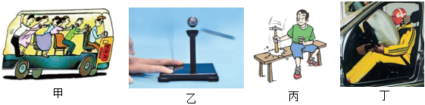
A．图甲中汽车正在向右做加速运动
B．图乙中小球受到惯性的作用不会随金属片飞出
C．图丙中敲击时，锤柄突然停止，锤头由于惯性继续向下运动
D．图丁中安全带和安全气囊可以减小惯性从而保证驾驶人的安全
例题2.生活中人们常常利用物体的惯性。下列描述正确的是（ ）
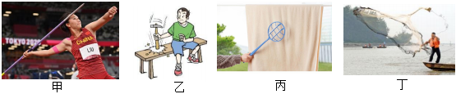
A．图甲，运动员扔标枪时要助跑，利用了运动员的惯性
B．图乙，紧固锤头时撞击锤柄下端，利用了锤柄的惯性
C．图丙，拍打棉被清除上面的浮灰，利用了棉被的惯性
D．图丁，渔民将手中的渔网抛出时，利用了渔网的惯性
知识点四 探究阻力对物体运动的影响
例题1.小馨用如图所示的实验装置研究运动和力的关系。
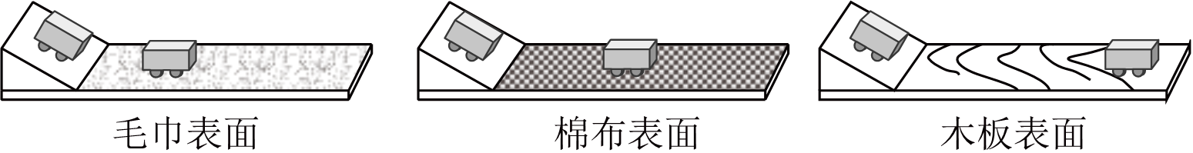
（1）让小车从斜面滑下后沿水平面运动，是为了使小车在竖直方向上受到的 和 相平衡，其作用效果相互抵消，相当于小车只受水平方向上的摩擦力。
（2）每次都让小车从同一斜面的 位置由静止开始滑下，是为了使小车在滑到底端时具有相同的速度。
（3）比较图中小车在不同表面滑行的最大距离，可以得出：在初速度相同的条件下，水平面越光滑，小车受到的摩擦力越 ，小车运动得越 。
（4）小馨根据上述实验推理得出以下结论：运动的小车不受阻力将处于静止或匀速直线运动状态。他的推论是否正确并说明理由 。
（5）以上实验告诉我们物体的运动并不需要力来维持，最早通过实验分析得出这一结论的是 。
知识点五 力与运动的关系
例题1.如图，将一小球通过一根轻质绳悬挂在固定的钉子上，让小球在竖直平面内摆动，就构成了一个单摆（不考虑绳的重力和一切摩擦阻力），下列分析不正确的是（ ）
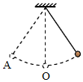
A．假设小球摆到最高点时所有外力消失，小球将静止在最高点
B．小球摆到最高点时，速度为零，此时受非平衡力的作用
C．在O点时绳子对小球的拉力与小球的重力大小不等
D．若小球摆到O点时绳子突然断掉，小球将沿水平方向做匀速直线运动
知识点六 力与图像结合
例题1.如图所示，重10N的物体M，其上表面通过测力计与电梯顶部相连，电梯由静止开始竖直向上运动，测力计在不同的时间段的示数如图甲所示，则电梯在此过程中速度随时间变化的图像应为乙图中的（ ）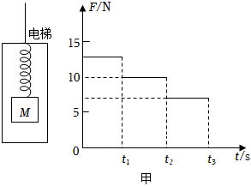
A．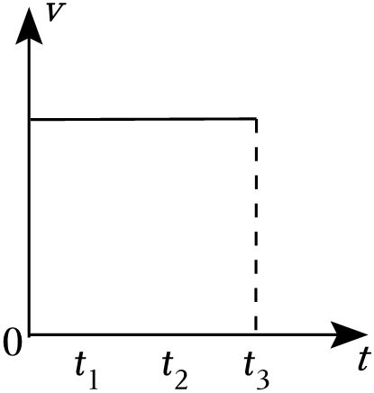 B．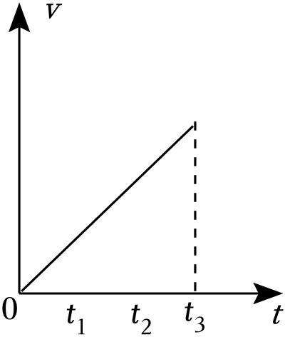
C．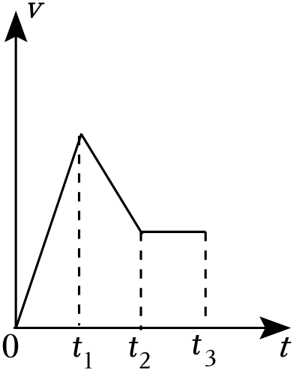 D．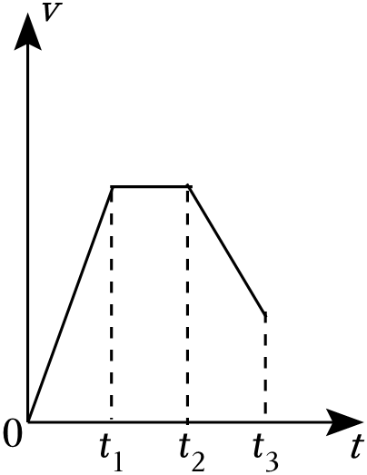
错题举一反三
知识点一 牛顿第一定律的概念
1.伟大的物理学家牛顿概括了前人的研究成果总结出牛顿第一定律：一切物体在没有受到外力作用的时候，总保持 匀速直线 运动状态或静止状态。2023年10月26日，神舟十七号载人飞船成功对接于空间站天和核心舱前向端口，对接成功后，天和核心舱相对于神舟十七号飞船是 静止 （选填“静止”或“运动”）的。
知识点二 物体运动状态变化的判断
1.2023年3月15日晚我国研制的长征11号运载火箭在酒泉卫星发射中心点火升空，成功将实验19号卫星送入预定轨道，这是长征11号运载火箭，自首飞以来的第16次发射，实现16连胜，在发射火箭的时候，火箭向下喷气，可以获得向上的动力，这说明 物体间力的作用是相互的 ，卫星在绕地球做匀速圆周运动时，卫星的运动状态是 改变 的（选填“改变”或“不变”）。
知识点三 惯性、惯性现象、惯性在生活中的应用
1.如图所示，用尺子快速水平击打盖在杯口的硬纸片，鸡蛋由于具有 惯性 并未随纸片一起飞出。假设纸片飞出后不再受任何力的作用，纸片将保持 匀速直线运动 状态。画出图中鸡蛋受到的重力示意图。
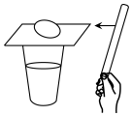
2.下列事例不属于利用惯性的是（ ）
A．斧子的手柄松了，用手柄的下端撞击石头或树墩，斧头就被套紧了
B．跳远运动员助跑后，飞身一跃，在空中继续前进，以提高跳远成绩
C．乘车时，司机和乘客都要系好安全带，防止汽车紧急刹车时被撞伤
D．身上有灰尘时，我们可以轻轻拍打衣服，便可以使灰尘和衣服分离
知识点四 探究阻力对物体运动的影响
1.关于“阻力对物体运动的影响”问题，某学习小组进行了如下探究实验：依次将毛巾、棉布分别铺在水平木板上，让小车分别从斜面顶端由静止自由下滑，观察小车在水平面上滑行的最大距离，三种情况下的运动如图所示。
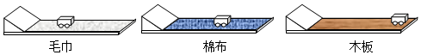
（1）实验中为了使小车在水平面上开始滑行时获得的相同的初速度采用的措施是 ；
（2）分析图中运动情况可知：小车在毛巾表面上滑行的距离最短，说明小车受到的阻力越大，速度减小得越 _____ （选填“快”或“慢”）；
（3）牛顿在伽利略等人的研究基础上，概括出牛顿第一定律：一切物体在没有受到力的作用时，总保持 状态或 运动状态；
（4）牛顿第一定律 （选填“是”或“不是”）直接由实验得出的；
（5）实验时，小车在水平面上运动的过程中受 （选填“平衡”或“非平衡）力。
知识点五 力与运动的关系
1.在水平面上的一物体，在水平向右的拉力F作用下向右做匀速直线运动，当撤去拉力F后，该物体的运动状态将 （选填“不变”或“改变”），物体将做 （选填“加速”“匀速”或“减速”）运动。
知识点六 力与图像结合
1.小明用水平向右的力推静止在水平地面上的桌子，桌子的运动速度v随时间t的变化情况如图所示，在第6s后所用推力大小刚好为30N，下列说法正确的是（ ）
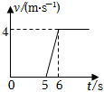
A．在5﹣6s内，推力小于摩擦力
B．在第7s时，桌子处于平衡状态
C．在第3s时，桌子受到的摩擦力一定 为0N
D．在5﹣6s时，桌子受到的摩擦力一定大于30N
错题过关
1．在下列惯性的说法中正确的是（ ）
A．一个物体运动的速度越大，其惯性越大
B．运动的足球的惯性比它静止时的惯性大
C．运动的火车很难立即停下是因为火车受到惯性的作用
D．物体在任何情况下都具有惯性
2．下列物体运动状态没有发生改变的是（ ）
A．做匀速圆周运动的卫星
B．高铁从站台出发驶出
C．“天问一号”探测器在火星上匀速直线下降阶段
D．抛出手的篮球在空中飞行
3．“一切物体在没有受到外力作用时，总要保持静止或匀速直线运动状态”，提出这个观点的科学家是（ ）
A．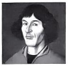哥白尼 B．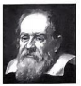伽利略
C．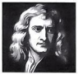牛顿 D．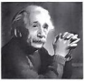爱因斯坦
4.关于力和运动的关系，下列几种说法中，正确的是（ ）
A．行驶中的汽车，若突然关闭发动机，车立即就停止运动
B．在平衡力的作用下，物体一定静止
C．物体运动速度改变时，不一定受到力的作用
D．物体运动速度改变时，一定受到力的作用
5.图中的A、B、C、D分别是用照相机拍摄（每0.1s拍摄一次）的小球在不同运动状态下的照片，其中小球受到的合力为零的是（ ）
A． B．
C． D．
6.如图甲所示，放在水平地面上的物体，受到方向不变的水平拉力F的作用，其F﹣t和v﹣t图像分别如图乙、丙所示，下列说法正确的是（ ）
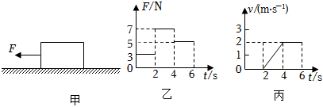
A．当t＝2s时，物体处于静止状态，F小于摩擦力
B．当t＝3s时，物体受到的摩擦力是7N
C．4～6s内，物体做匀速直线运动，不受摩擦力
D．2～4s内，物体的合力不为0
7.下列有关力的说法中，正确的是（ ）
①力是物体对物体的作用；②物体不发生形变也能产生弹力；③物体的重心总在物体上；④相互平衡的两个力一定作用在同一物体上；⑤物体的运动需要力来维持；⑥摩擦力可以为物体的运动提供动力
A．①②③ B．①③⑤ C．①④⑤ D．①④⑥
8.如图所示，一个铁球从竖直立在地面的轻弹簧的正上方某处自由下落，接触弹簧后将弹簧压缩至最短，设在弹簧被压缩的过程中小球的速度为v，小球受到的重力和弹簧弹力的合力为F（不计空气阻力），则（ ）
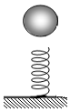
A．v不断变小
B．弹簧对小球弹力先变小后变大
C．F先变小后变大
D．弹簧最短时小球受到平衡力作用
9.我国运动员全红婵是奥运会冠军，在2023年世界泳联跳水世界杯西安站女子单人10米跳台预赛中，出色地完成了“207C”动作。将其下落阶段中的一段运动简化为直线运动，其中A、B、C、D四点是她下落过程中的四个位置，相邻两点间的时间间隔为0.5s，距离如图所示。关于全红婵在此段运动过程中，下列判断正确的是（ ）

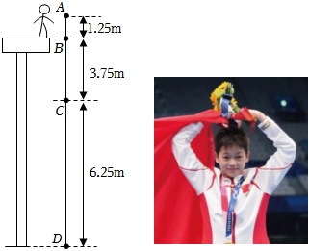
A．在AC段做匀速直线运动
B．经过C点的速度为5m/s
C．在AC段的平均速度为5m/s
D．她的惯性一直在增大
10.车辆在左转弯时车内乘客容易向右侧倾倒，小军用了4句话解释了这一现象：①汽车左转弯时，乘客的下半身随车改变了运动方向；②乘客和汽车同时向前运动；③乘客就会向右侧倾倒；④乘客的上半身由于惯性继续保持向前运动的状态；以上这四句话的正确排列顺序是（ ）
A．②①④③ B．③②①④ C．①②④③ D．④②①③
11.如图所示是运动员头顶足球时的情景，以下说法中正确的是（ ）
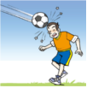
A．头顶足球时，头给球的力改变了球的运动状态
B．足球在空中受到头的推力和重力
C．足球在空中继续运动是因为不受到力
D．球受到的推力是因为球发生了形变而产生的
12.驾驶员进行驾驶技能比赛时，可通过“一杯水”来考验驾驶员的行车技术。将一杯水静置在公交车的置物台上（如图所示），如果水面突然发生了如图所示的变化，则公交车的运动状态可能发生的变化是（ ）
①突然向右启动；
②突然向左启动；
③向右运动时突然刹车；
④向左运动时突然刹车。
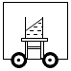
A．②或③ B．①或④ C．①或③ D．②或④
13.如图是探究“阻力对物体运动的影响”实验装置。下列说法错误的是（ ）
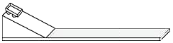
A．实验中每次让小车从斜面顶端由静止滑下的目的是使小车到达水平面的速度大小相等
B．实验中改变木板表面的粗糙程度是为了改变运动的小车所受的阻力大小
C．根据实验现象及进一步推理，如果小车运动时不受阻力，它将做匀速直线运动
D．实验中小车之所以会停下来是因为物体运动需要力来维持
14.如图所示，“探究阻力对物体运动影响”的实验中，说法正确的是（ ）
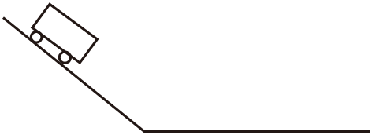
A．小车释放高度不同是为了使小车到达水平面的速度相同
B．小车到达水平面能继续向前运动是因为受惯性的作用
C．实验中要同时改变斜面和水平面的粗糙程度
D．实验说明力是改变物体运动状态的原因，并能推理得出牛顿第一定律
15.2022年冬奥会上，中国选手谷爱凌在女子大跳台比赛中勇夺金牌，如图是比赛中的情景，谷爱凌离开大跳台后能继续向上运动，说明谷爱凌具有 ，她在空中运动的路线是曲线，这是因为重力改变了她的 。
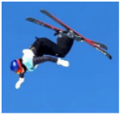
16.如图所示，小明在体育中考中投掷实心球，实心球离开手后继续向前运动是因为实心球具有 ，实心球落地后滚动了一段距离便会停下，是因为实心球受到了 。
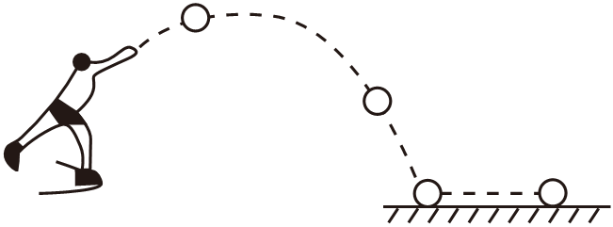
17.作为经典力学的先驱， 通过实验及推理发现力不是维持物体运动的原因。牛顿总结了前人的研究成果后，在大量实验的基础上，推理概括出“一切物体在 时，总保持静止状态或匀速直线运动状态”。
18.2023年6月，上海和苏州的轨道交通实现互通。若地铁列车以100千米/时的速度匀速行驶，0.5小时内通过的路程为 千米；在地铁列车减速驶入车站过程中，列车的运动状态 变化（选填“发生”或“不发生”）。列车的惯性 （选填“变大”、“不变”或“变小”）。
19.两端开口的玻璃管，下端套有扎紧的气球，管中装有适量的水，处于竖直静止状态，如图甲，手握管子突然 ______ （选填“向上”或“向下”）运动时，气球突然变大，如图乙，产生此现象的原因是 。
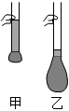
20.理想实验是研究物理规律的一种重要的思想方法，它以大及可靠的事实为基础，以真实的实验为原型，通过合理的推理得出物理规律。理想实验能深刻地揭示物理规律的本质。如图是伽利略著名的斜面理想实验，实验设想的步骤有：
①减小第二个斜面的倾角，小球在该斜面上仍然要达到原来的高度；
②两个对接的斜面，让静止的小球沿一个斜面滚下，小球将滚上另一个斜面；
③继续减小第二个斜面的倾角，最后使它成水平面，小球将沿水平面做持续的匀速运动：
④如果没有摩擦，小球将上升到原来释放时的高度。
上述步骤正确的排列顺序是 ，这些步骤中属于可靠事实的是 。
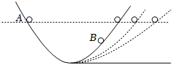
21.同学们利用如图所示的装置探究“力对物体运动的影响”，让小车自斜面某一高度从静止开始滑下。小车从同一高度滑下后，在不同物体表面上运动的距离如图所示。
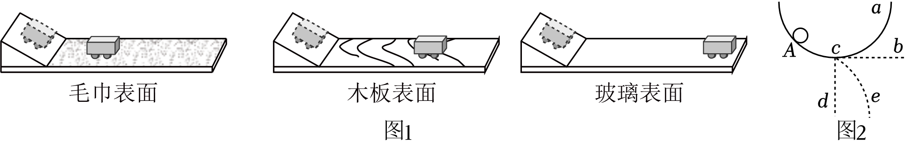
（1）每次都让小车从同一斜面的同一高度由静止开始滑下。是为了使小车在滑到斜面底端时具有相同的 。
（2）让小车从斜面上滑下后沿水平面运动，是为了使小车在竖直方向上受到的重力和 相平衡，其作用效果相互抵消，相当于小车只受水平方向上的摩擦力。
（3）由图示可知，小车在玻璃表面运动的距离最远，这说明小车受到的阻力最 （选填“大”或“小”）。
（4）如图所示，将小球从A点由静止释放，在小球运动到C点时，若一切外力全部消失，则小球会沿 （填字母）路线继续运动。
22.小明同学用如图所示的装置探究“力与运动的关系”。让小车从斜面同一高度处由静止滑下，分别标记出小车在水平面的毛巾、棉布、木板表面的停止位置。
（1）小车在相同斜面同一高度由静止滑下，其目的是为了使小车到达水平面时的 相同；
（2）分析可知，水平表面越光滑，小车受到的阻力 ，速度减小得越 （选填“快”、“慢”）；
（3）在此实验基础上通过推理可知观点 （选填“A”或“B”）是正确的；
A.物体的运动不需要力来维持
B.力是维持物体运动的原因
（4）在此实验的基础上进行改进，让同一小车从斜面不同高度处由静止滑下，观察小车在相同水平面滑行的距离，可以探究小车的重力势能与 有关。
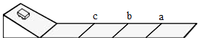
23.在探究“阻力对物体运动的影响”实验中，在水平木板上先后铺上粗糙程度不同的毛巾和棉布，让小车从斜面顶端由静止滑下，观察和比较小车在毛巾表面、棉布表面和木板表面滑行的距离。
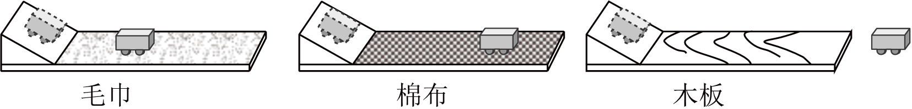
（1）实验中每次均让同一辆小车从同一斜面 高度由静止自由下滑，目的是使小车在水平面上开始滑行时获得相同的 。
（2）实验中发现：小车在毛巾表面上滑行的距离最短，在木板上滑行的距离最远，说明小车受到的阻力越小，速度减小得越 （填“快”或“慢”）。
（3）推理：本实验中，如果小车在水平面上滑行时受到的阻力为零，它做 。
（4）在此基础上，牛顿总结了伽利略、笛卡尔等人的研究成果概括出牛顿第一定律，请问：牛顿第一定律 _______ （填“能”或“不能”）直接由实验得出。
24.某同学将棋子放在倒立的矿泉水瓶下，并用筷子快速地把矿泉水瓶下方压着的棋子打走（如图所示）。在棋子被打走后，矿泉水瓶由于 不会一起飞出；被打走的棋子在水平桌面减速滑行的过程中所受的摩擦力 __ （选填“变大”“变小”或“不变”）。请在图中画出矿泉水瓶所受重力的示意图。
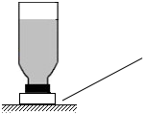
25.一同学根据生活中的一些现象猜想：运动物体所受空气阻力可能与其运动速度有关。他在老师的帮助下利用一些“小纸杯”作为研究对象，用超声测距仪等先进仪器测量“小纸杯”在空中直线下落时的下落距离、速度，在相同的实验条件下，该同学首先测量了单只“小纸杯”在空中下落过程中不同时刻的下落距离，将数据填入下表中，图（a）是对应的路程时间图线。
t/s | s/m
0.0 | 0.000
0.4 | 0.036
0.8 | 0.469
1.2 | 0.957
1.6 | 1.447
2.0 | x
（1）图（a）中的AB段反映了运动物体在做匀速运动，表中x处的值约为 m。接下来，该同学将不同数量（1只、2只、3只、4只、5只）的“小纸杯”先后叠放在一起从空中释放，并分别测出它们的速度﹣时间图线，如图（b）中图线1、2、3、4、5所示。
（2）观察图（b）中单个纸杯的速度﹣时间图线1可知，小纸杯在直线下落的开始阶段，其运动速度的变化具有的 特点。
（3）单个纸杯和5只叠放纸杯比较，在它们各自到达匀速运动时所受的空气阻力之比为f₁：f₅＝ ；再结合图（b）中的图线1和图线5可知，物体运动时遇到的阻力确实随着速度的增加而增大，但不成正比例关系，理由是： 。
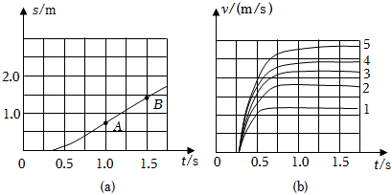
做错原因分析

